<http://www.supergenius.cn/findpassword_step1> （IE8.0）

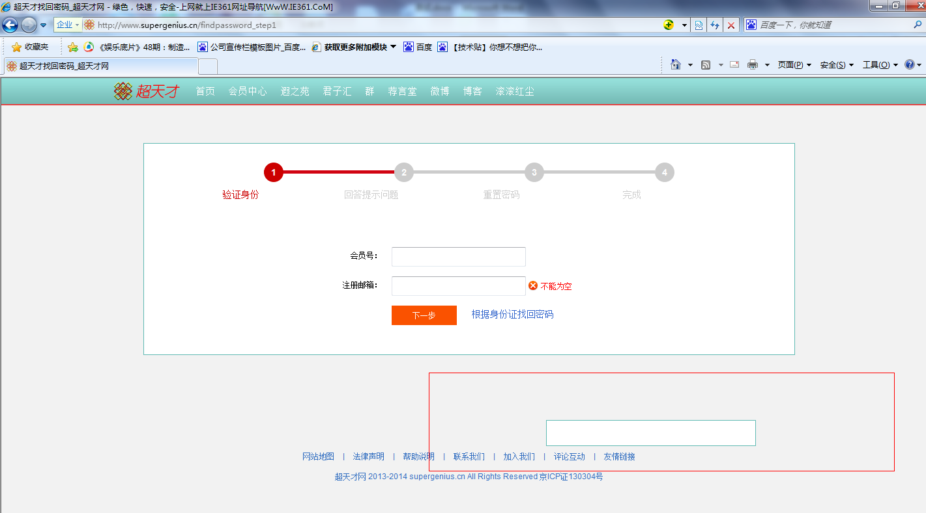

1. <http://www.supergenius.cn/findpassword_step3>校验显示的错误

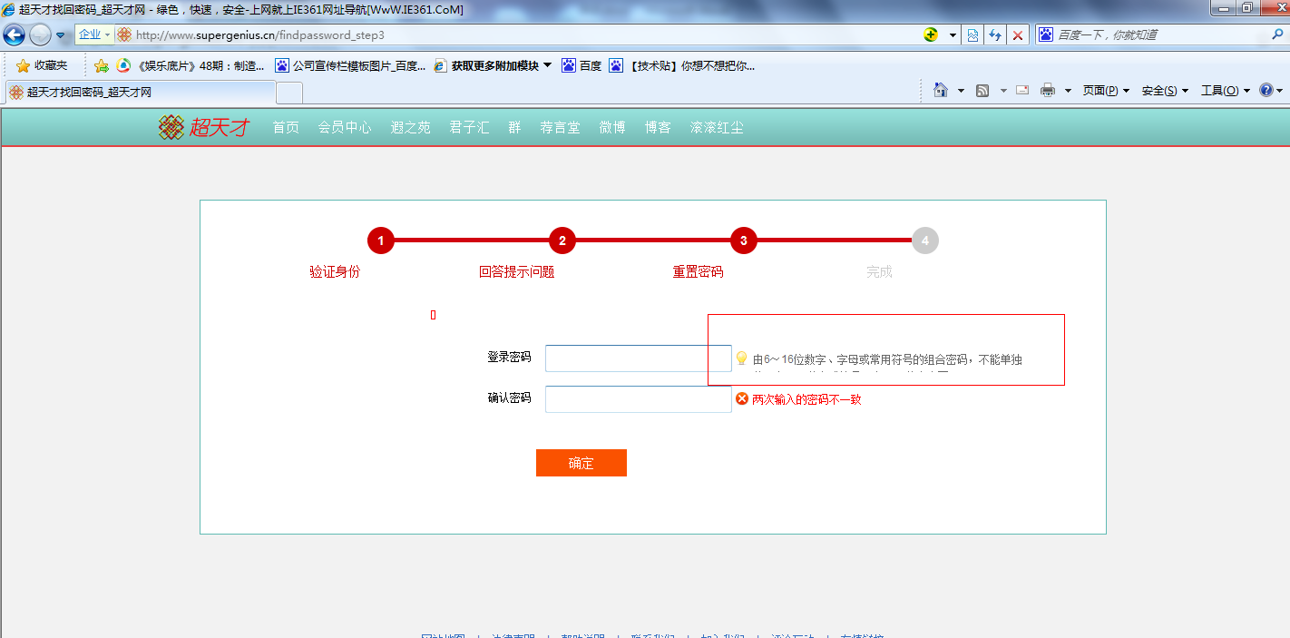

1. <http://www.supergenius.cn/mycenter/challenge> （挑战日程、挑战记录需要好好完善！）

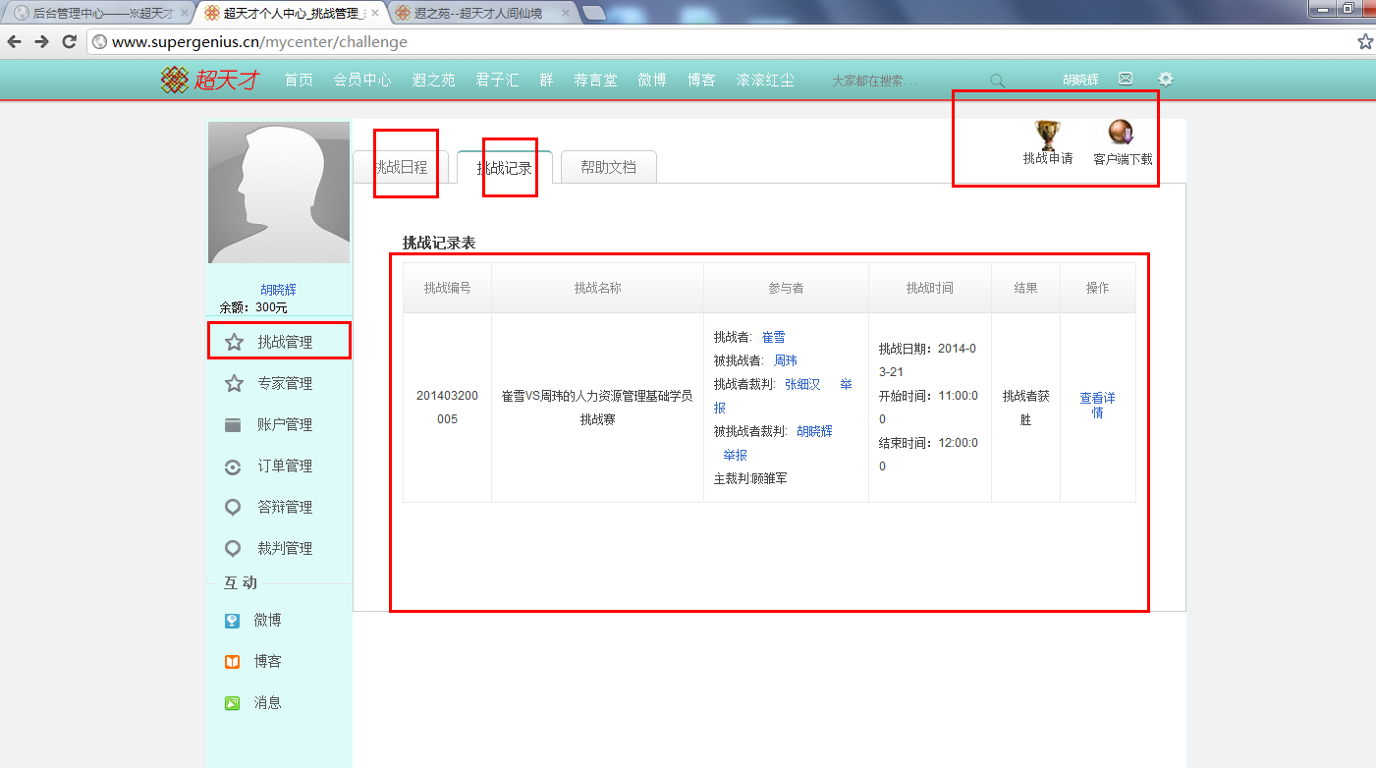

1. <http://www.supergenius.cn/challenge/7f1933b31c564f42a18d3db3d6f18914> 查看详情页面布局的问题很大，也需要重新修改！

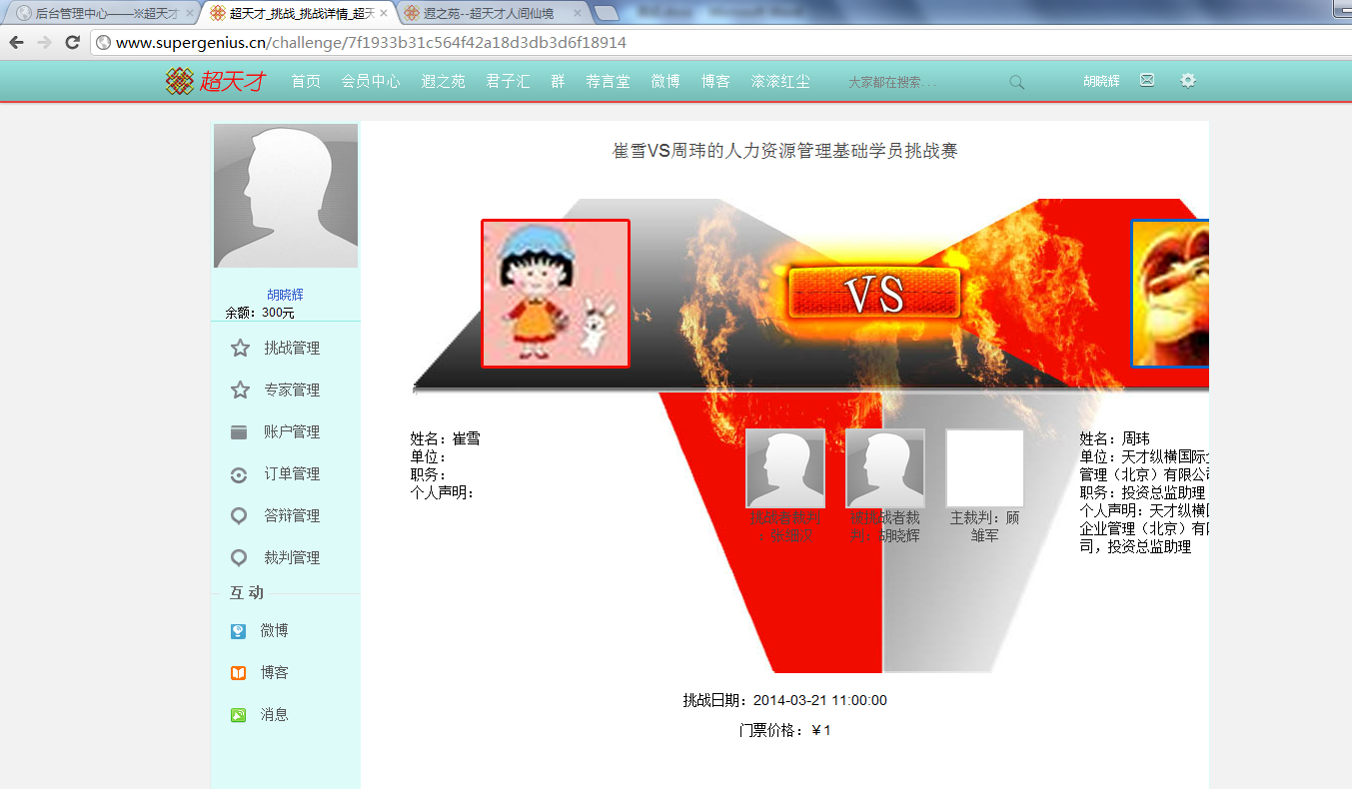

1. <http://www.supergenius.cn/mycenter/account> （充值记录显示有问题）

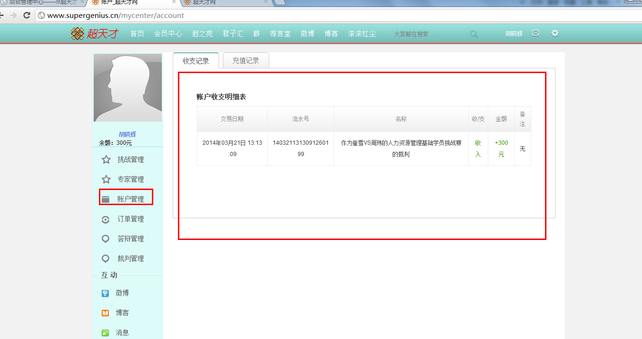

1. <http://www.supergenius.cn/mycenter/report_apply/7f1933b31c564f42a18d3db3d6f18914/55cb3166ac634cb7b4616c4392fc9bfe>（页面布局问题，字体小，文本域出边界！）

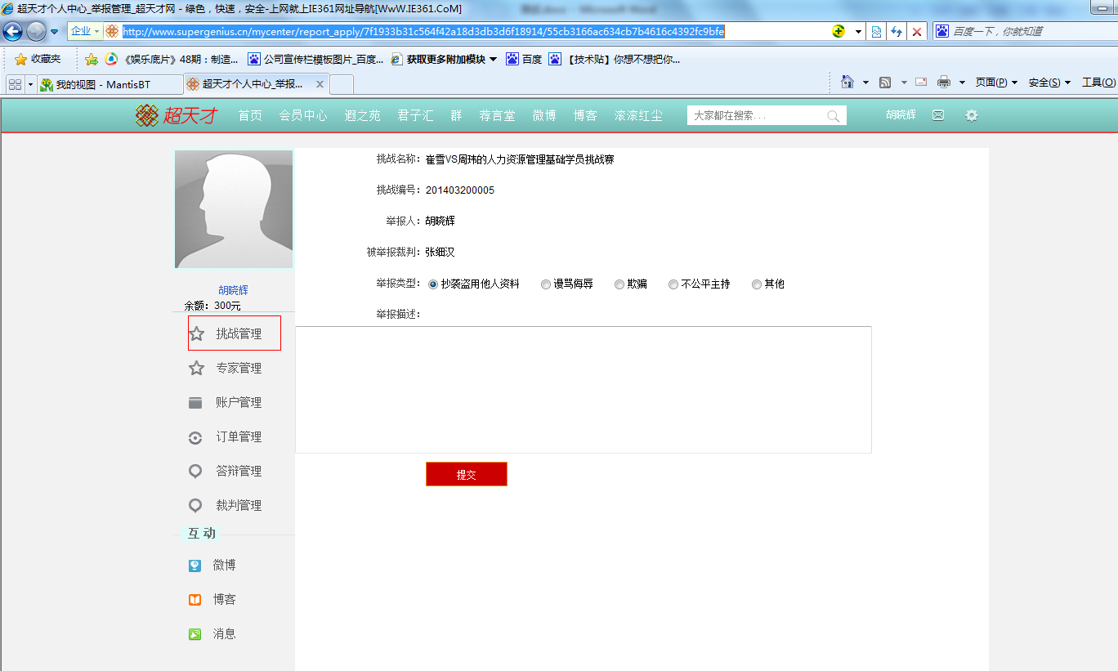

1. <http://www.supergenius.cn/mycenter/challenge>（页面上的-挑战申请-太小啊 位置也不醒目）转自测试人员崔雪

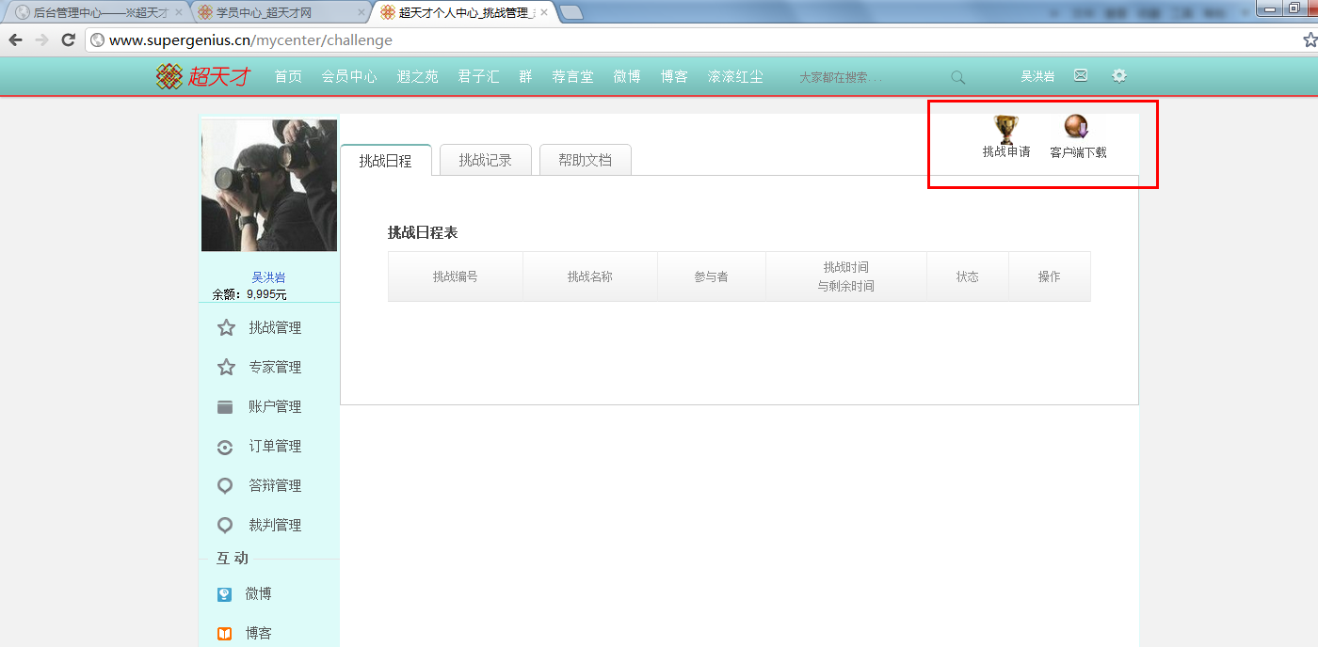

1. <http://www.supergenius.cn/mycenter/pay/672b344df213462090a9cc3c3054fa31/video>（购买视频支付页面字体问题、版面也有问题）

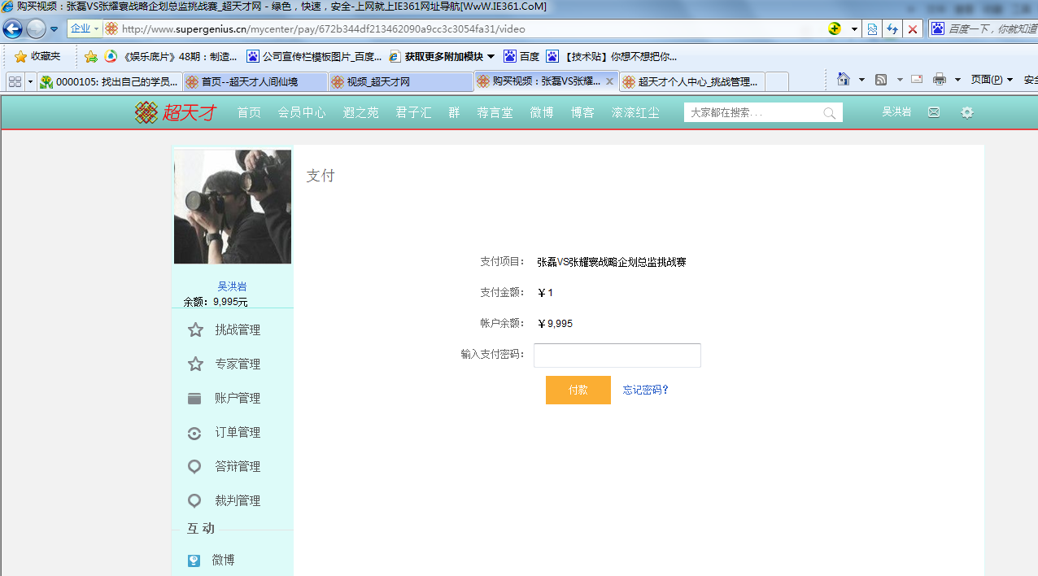

1. <http://sns.supergenius.cn/u/home（360>、IE）头部显示的问题（268教育问题）

完成le !!!!

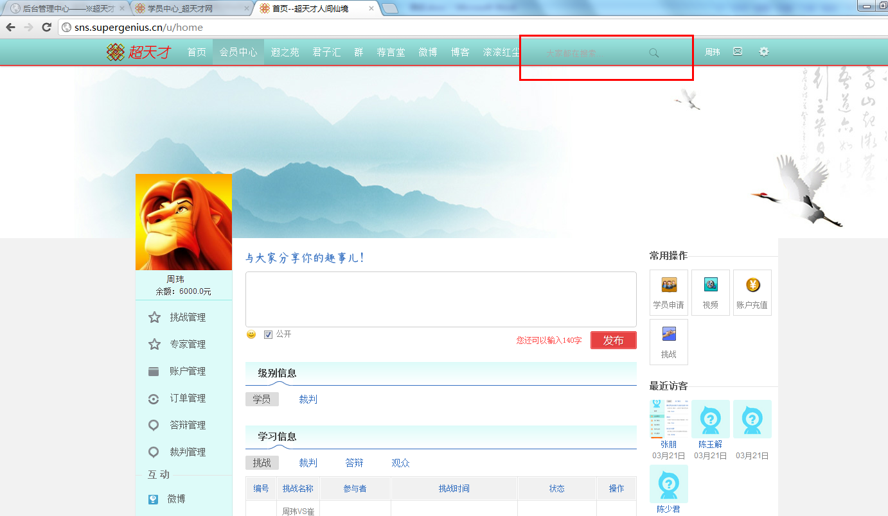

10. <http://www.supergenius.cn/mycenter/appreply/update/7937637792454031bebd4878da6e541a#step2> （答辩管理---上一步 支付按钮样式问题！！！）

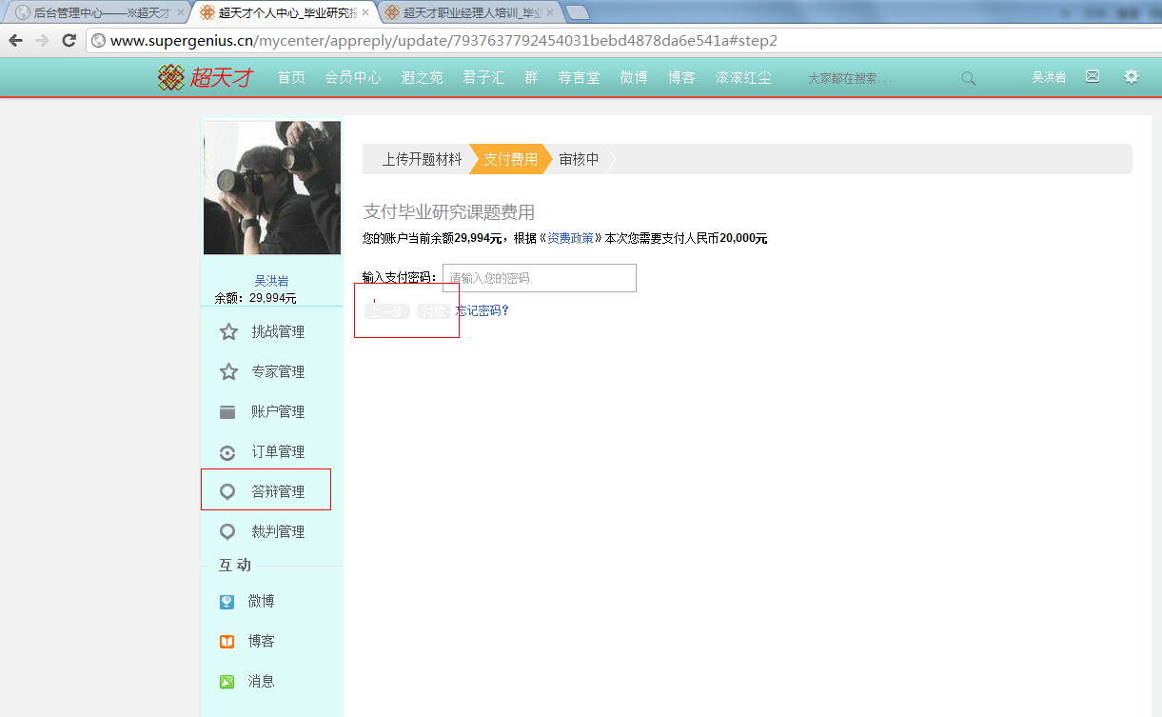

11. <http://www.supergenius.cn/mycenter/video>

个人觉着视频页面需要重新布局，感觉页面的布局或者文字大间距都不是很合理！！！



12.http://www.supergenius.cn/mycenter/video/6685562c995f42e89ab58fc3db86a558

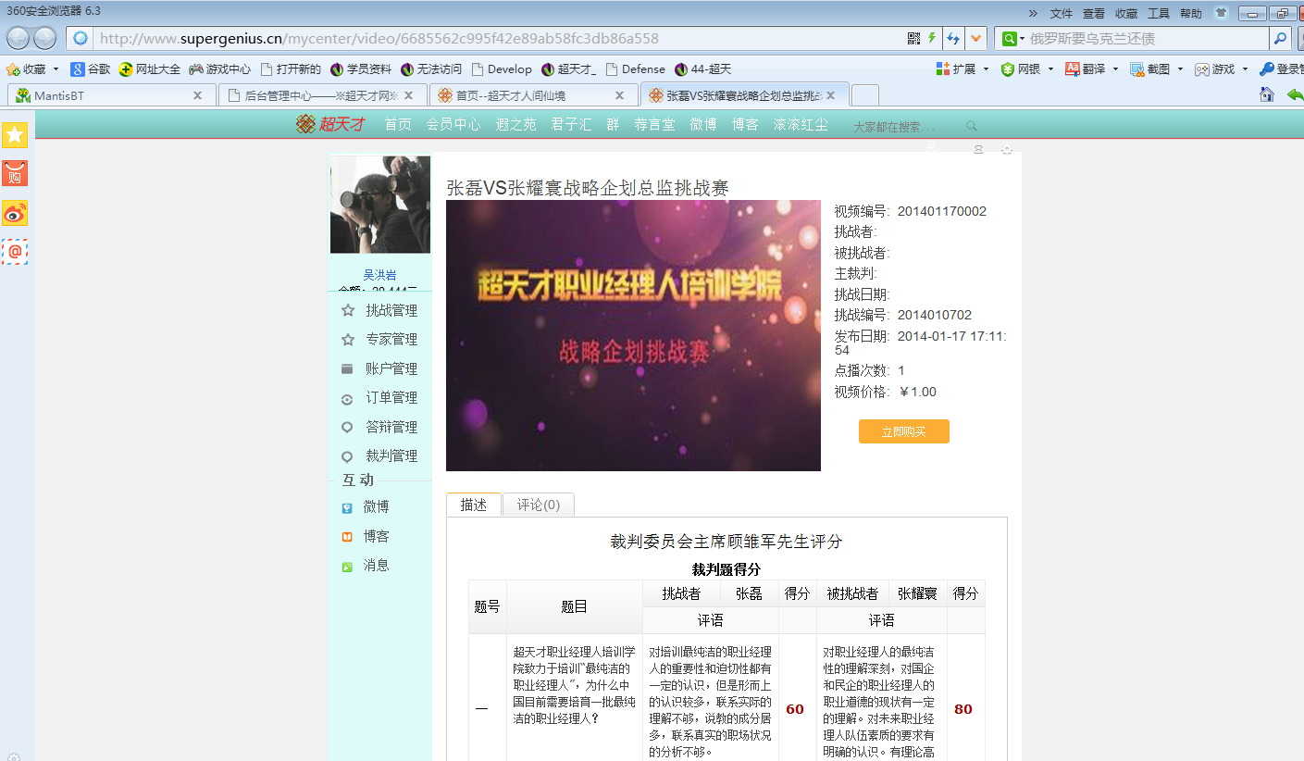

13. <http://www.supergenius.cn/mycenter/video/6685562c995f42e89ab58fc3db86a558> 页面兼容性问题（IE 8.0）

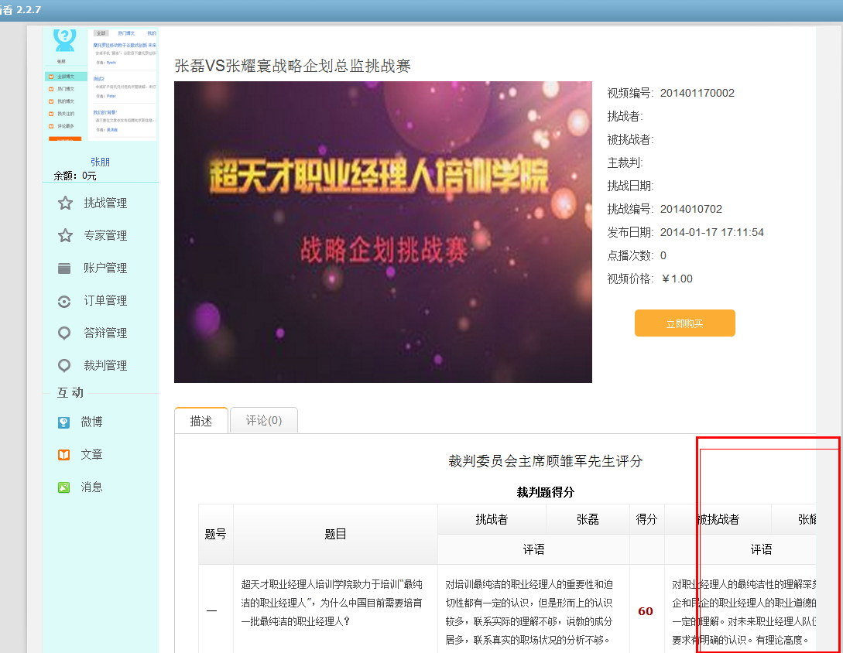

14. 提交挑战申请页面

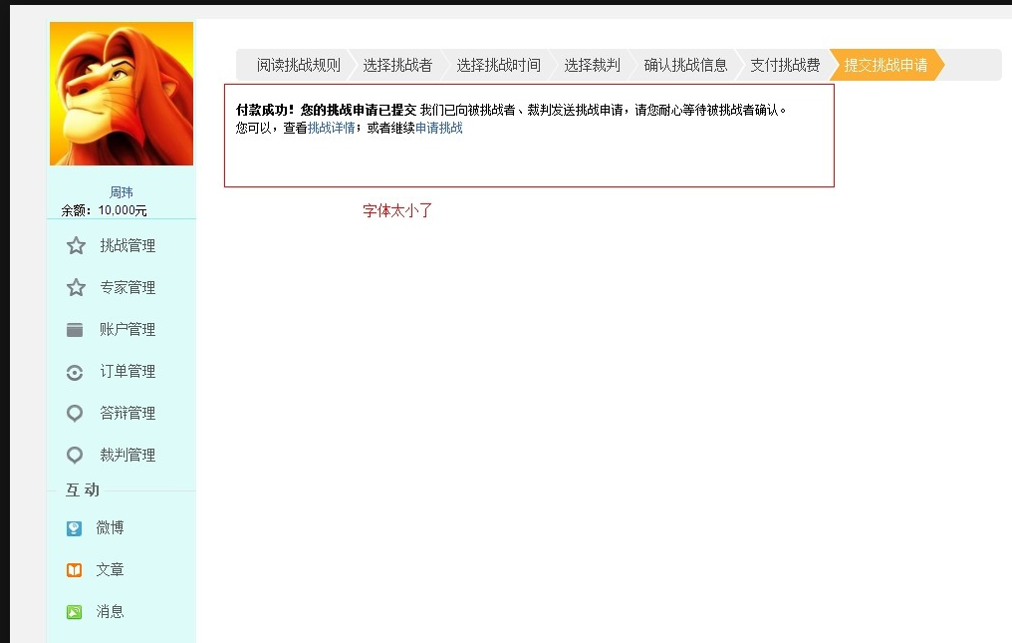

15. http://www.supergenius.cn/mycenter/account

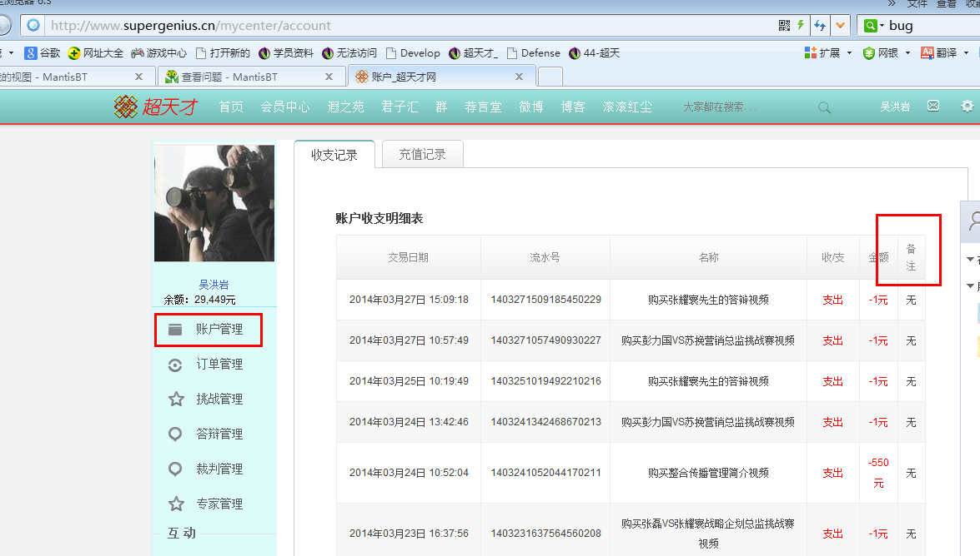

16. http://www.supergenius.cn/mycenter/order

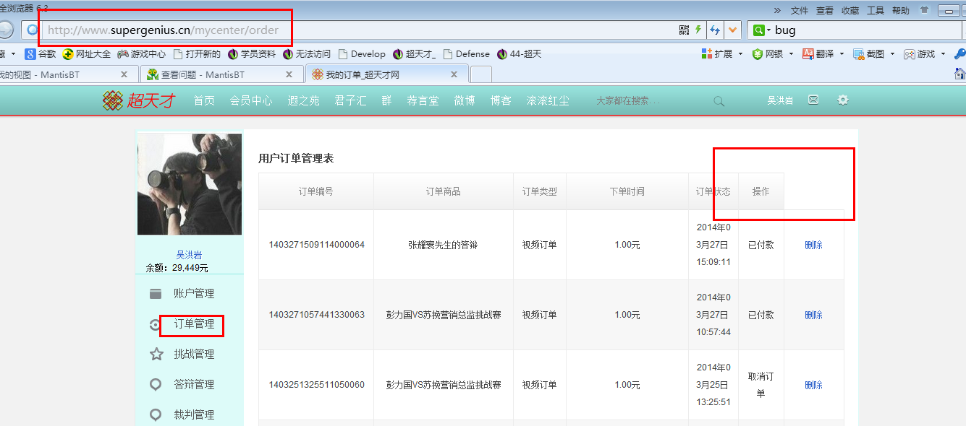

17.

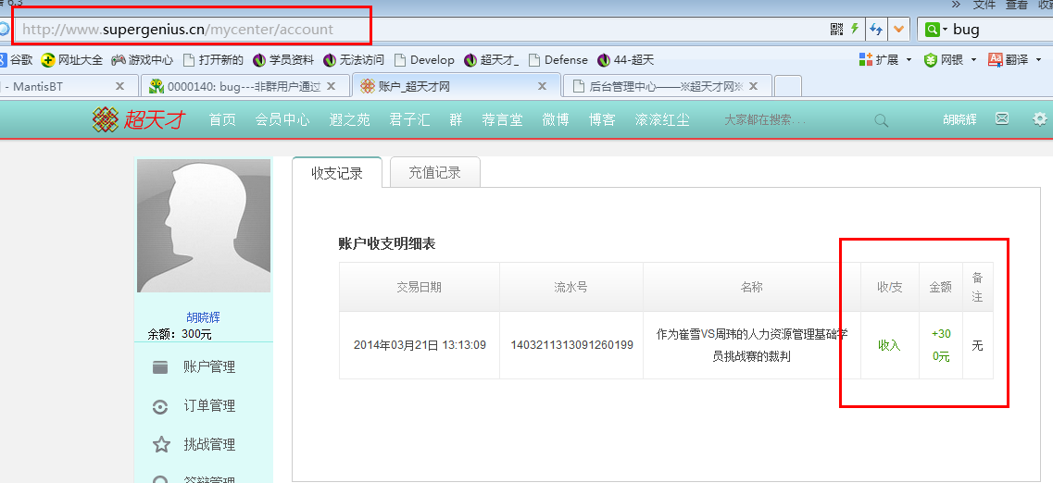

18.

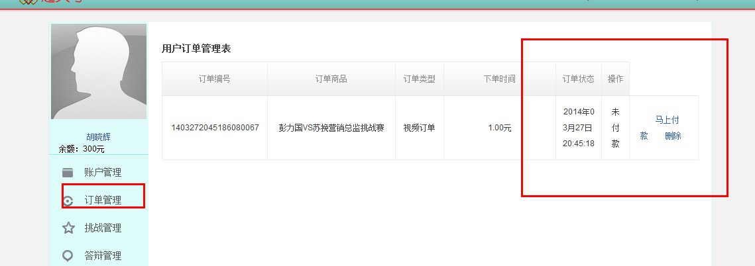

-----------------------------------------------------------------------------------------------------------------------------------------------------------------------------------------------------------------------------------------------------------------------------------------------------------------------------------------------------------------------------------------------------------------------------

1. <http://www.supergenius.cn/mycenter/video/6685562c995f42e89ab58fc3db86a558>( IE )

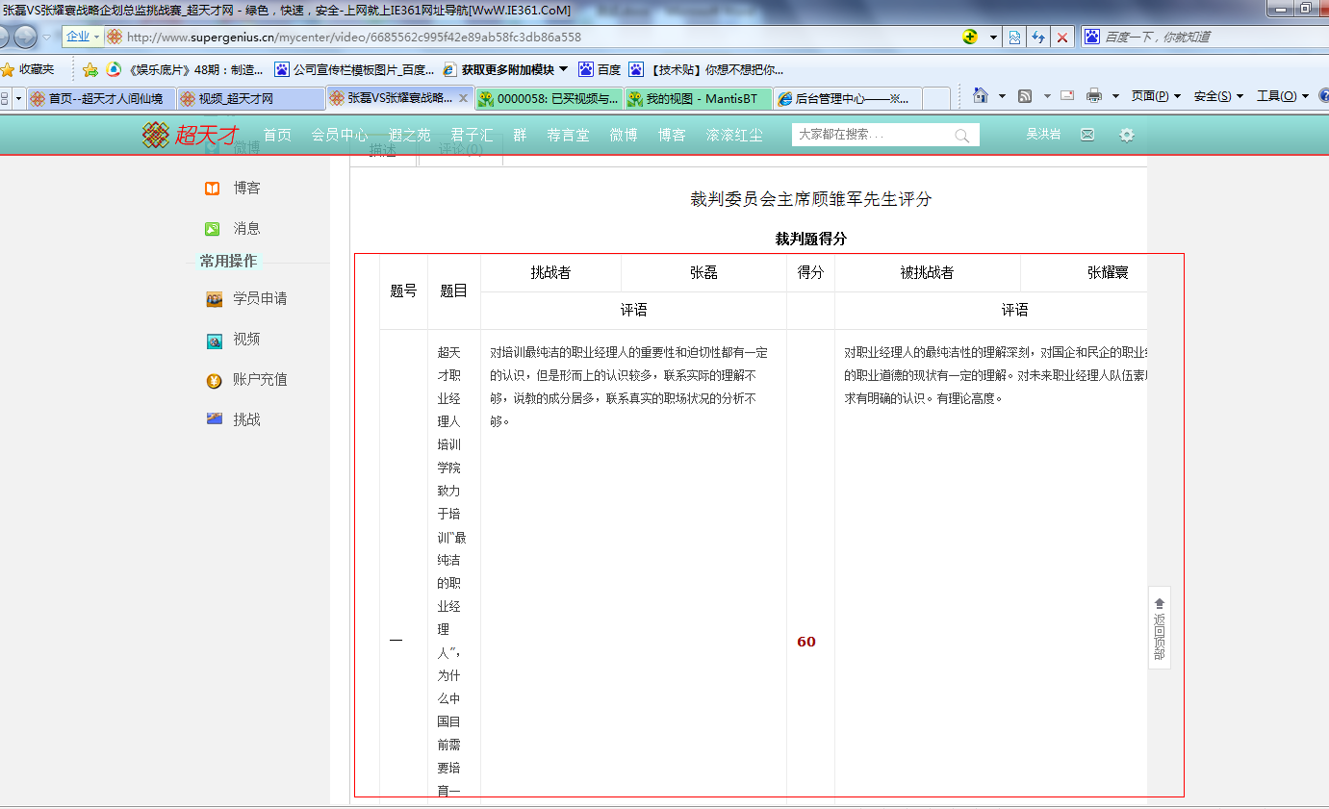

1. **http://www.supergenius.cn/mycenter/account**

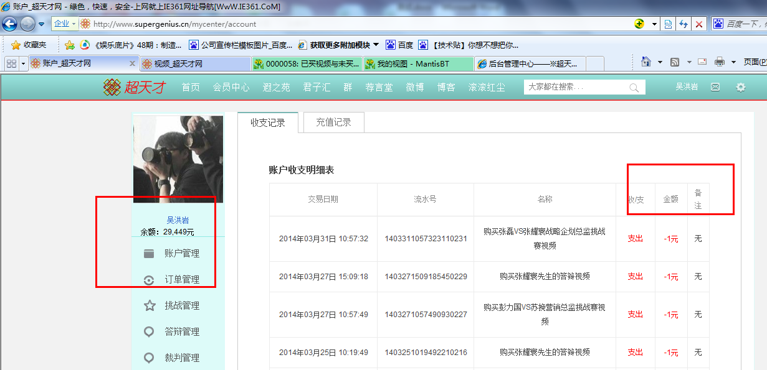

1. **杨俊裁判申请页面样式····**

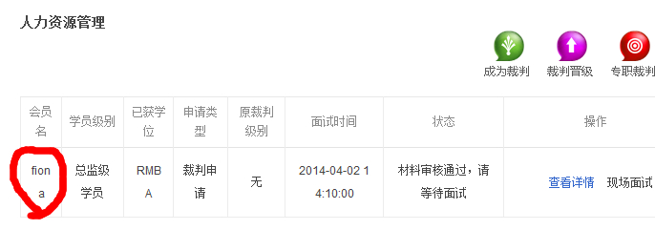

1. **毕业研究课题答辩细则----返回按钮的兼容性问题。。。**

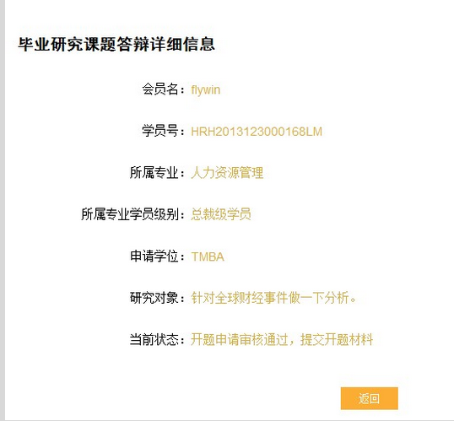

1. **返回按钮不同浏览器的兼容性问题····**

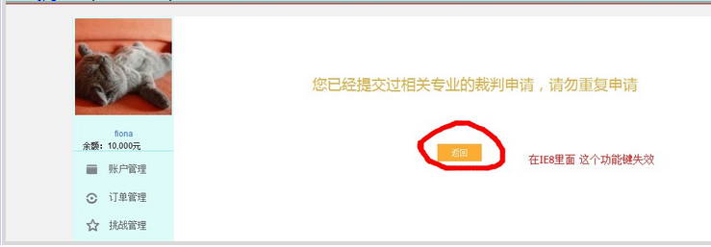

**6.支付密码样式的问题**

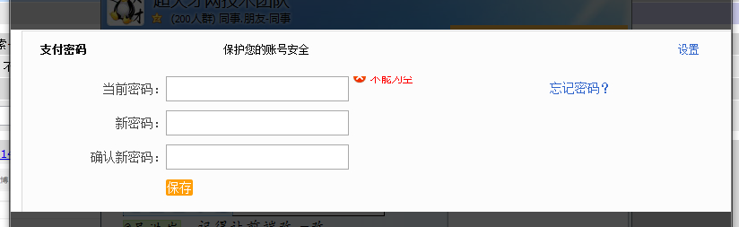

**7.的地方的地方**

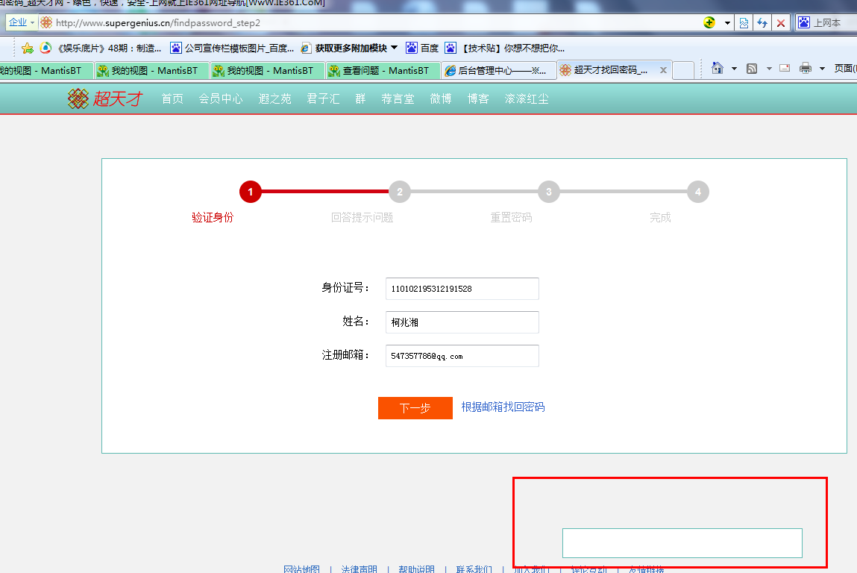

**8.宽度调节一下：学员号：XXXXXXXX**

**余额：28888**

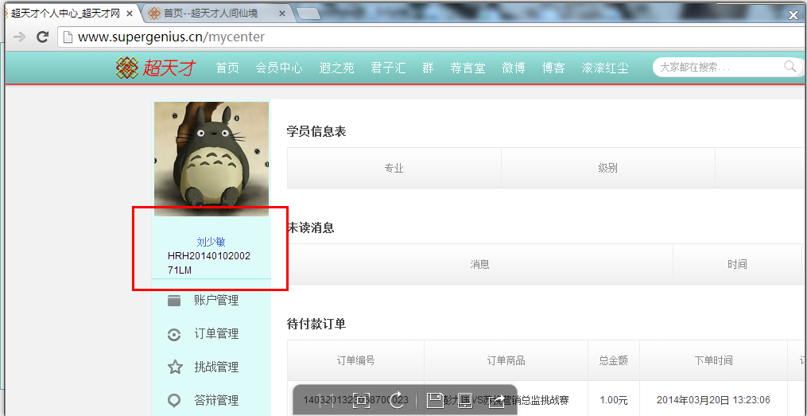

**9.**

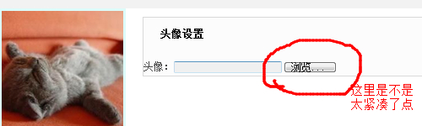

**10.** 我感觉在裁判管理和专家管理那里好些键都是点击无效的 在IE8里面 我再去试试360的（360是可以的）

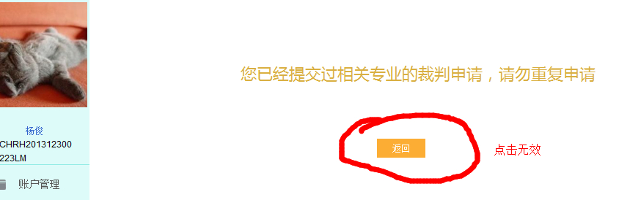

**11.**

[**http://www.supergenius.cn/mycenter/appreply/update/7937637792454031bebd4878da6e541a**](http://www.supergenius.cn/mycenter/appreply/update/7937637792454031bebd4878da6e541a)

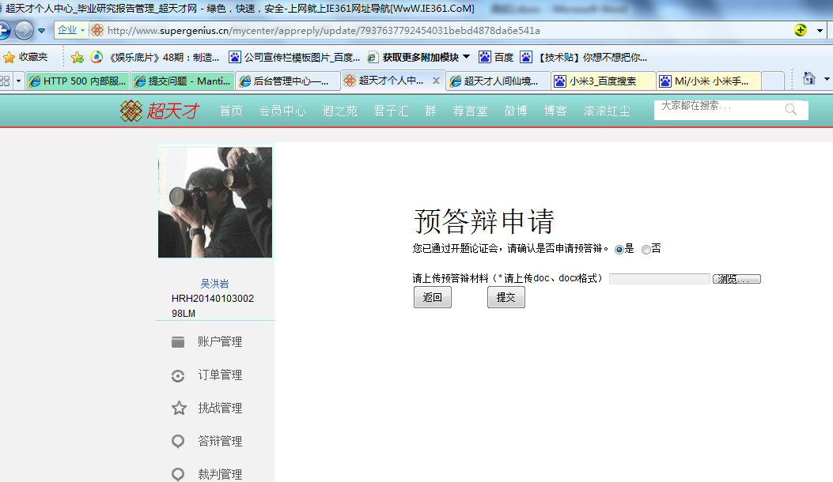

**12.** <http://www.supergenius.cn/mycenter/appreply/update/7937637792454031bebd4878da6e541a>

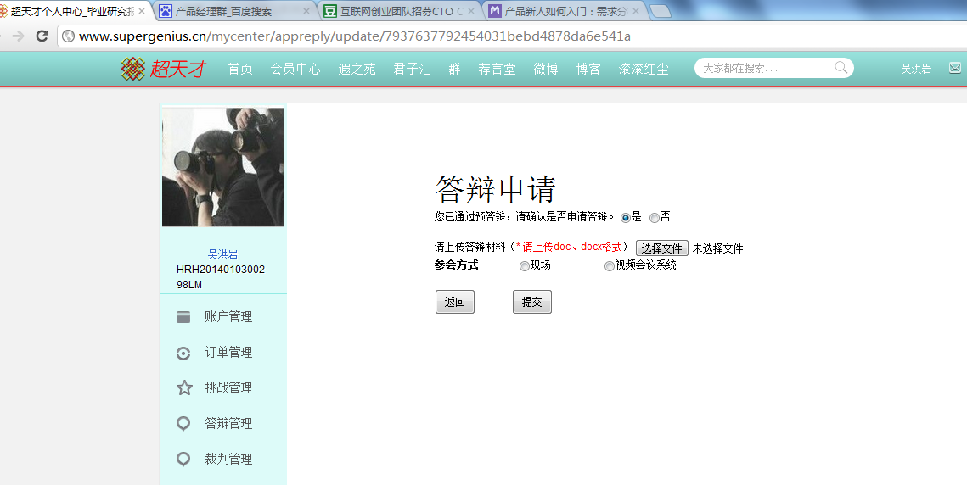

**13.** <http://www.supergenius.cn/mycenter/appreply/update/7937637792454031bebd4878da6e541a>

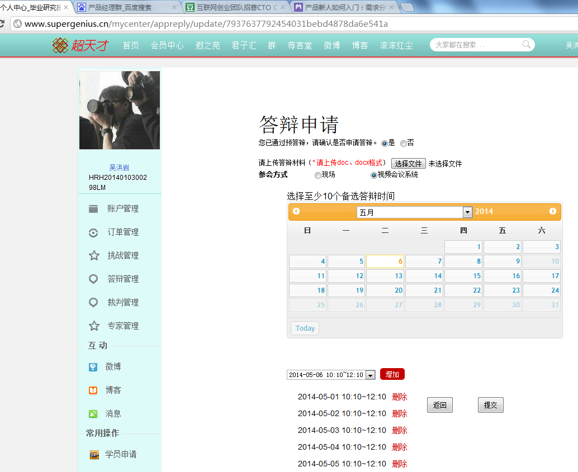

**14.** <http://www.supergenius.cn/mycenter/appreply_result/7937637792454031bebd4878da6e541a> **（需要修改一下文字大小）**

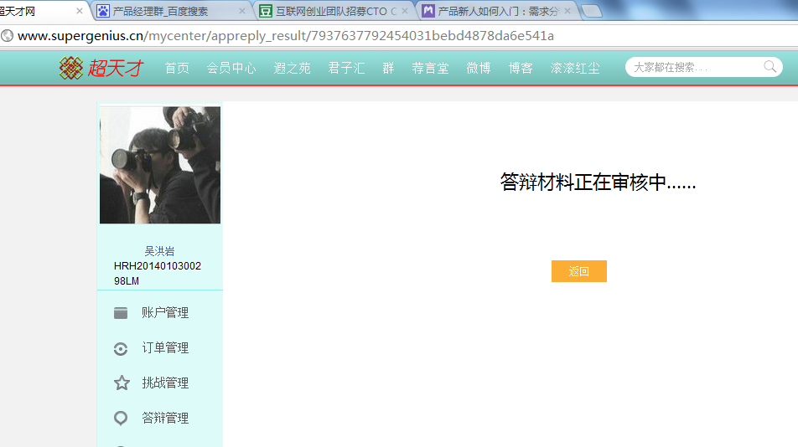

**15.** <http://www.supergenius.cn/mycenter/appreply/update/7937637792454031bebd4878da6e541a>

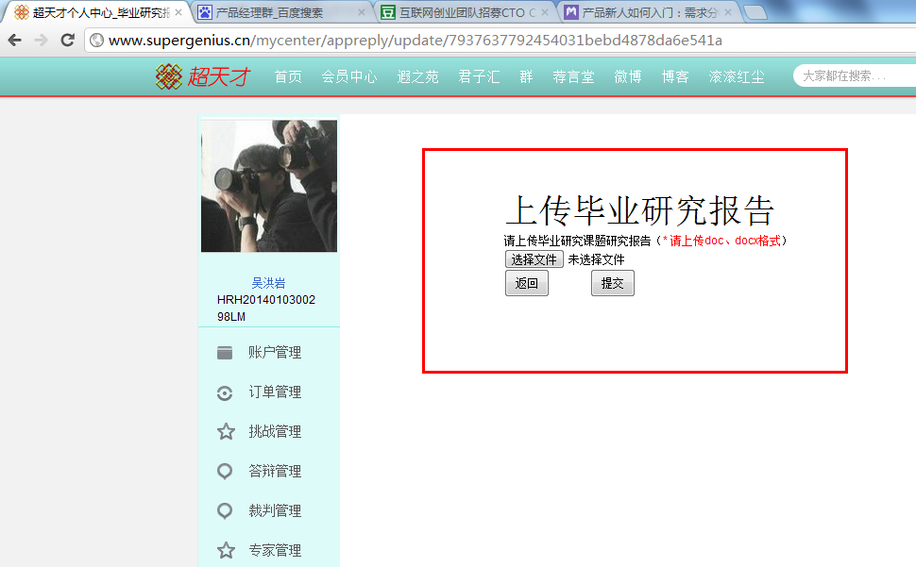

**16.** [**http://www.supergenius.cn/mycenter/appreply_result/7937637792454031bebd4878da6e541a**](http://www.supergenius.cn/mycenter/appreply_result/7937637792454031bebd4878da6e541a)

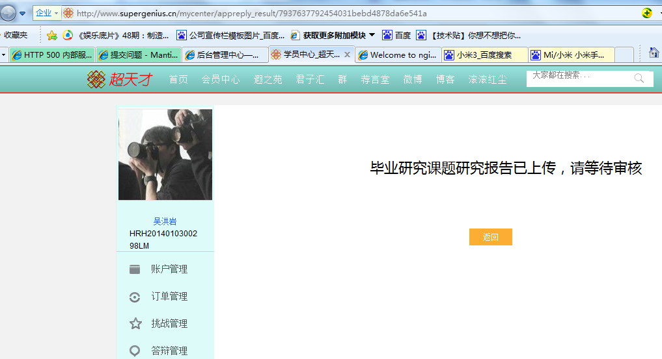

**裁判管理**

**17.** [**http://www.supergenius.cn/mycenter/judgement_manage**](http://www.supergenius.cn/mycenter/judgement_manage)**(调整一下间距问题)**

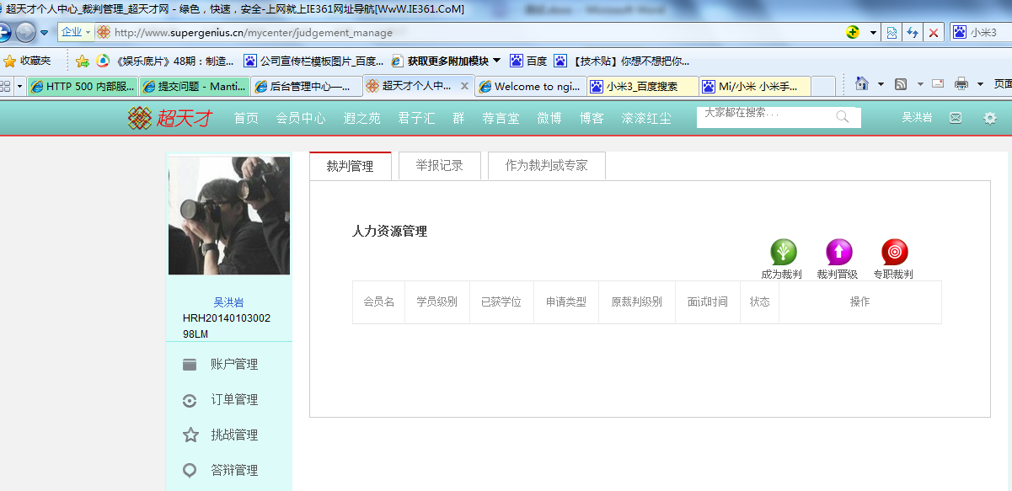

**18.** [**http://www.supergenius.cn/mycenter/myjudgement_result/ac2ddccbca5f4c0983a0bdc89fd295c9（IE8**](http://www.supergenius.cn/mycenter/myjudgement_result/ac2ddccbca5f4c0983a0bdc89fd295c9（IE8)**中不可用）**

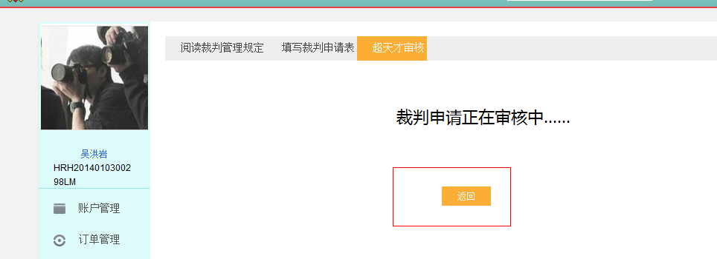

**19. http://www.supergenius.cn/mycenter/judgement_manage**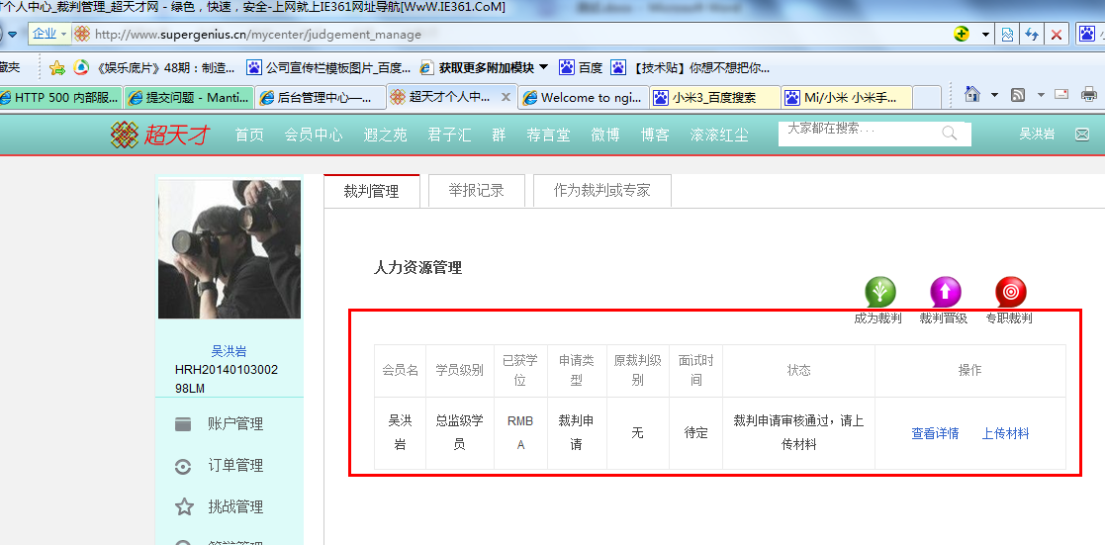

**20. http://www.supergenius.cn/mycenter/judgement_manage**

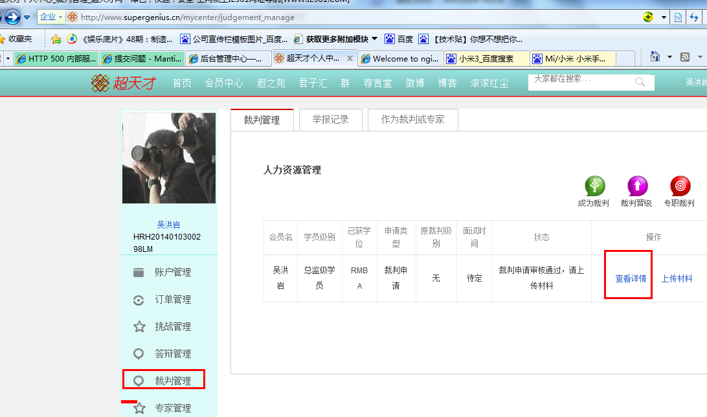

**（1）需要调整一下详情页面：**

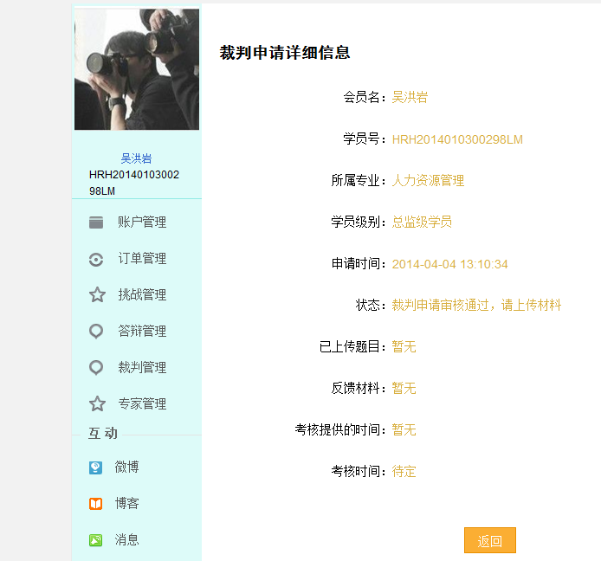

**（2）也是需要调整的页面**

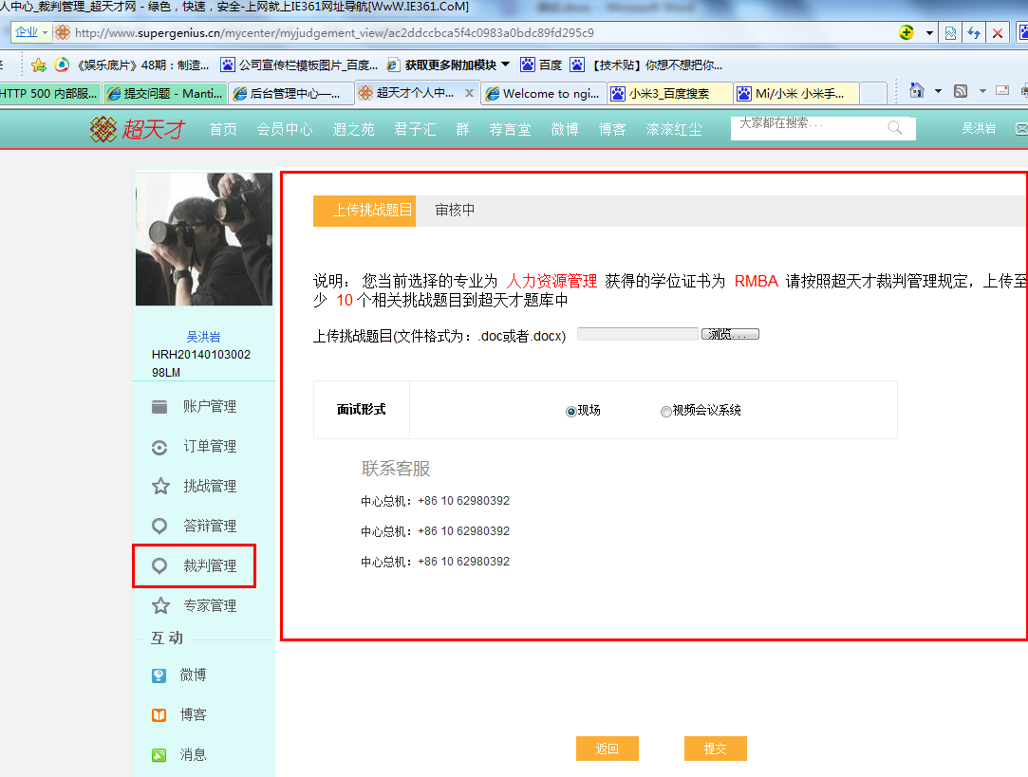**（3）按钮与时间的间距太大！**

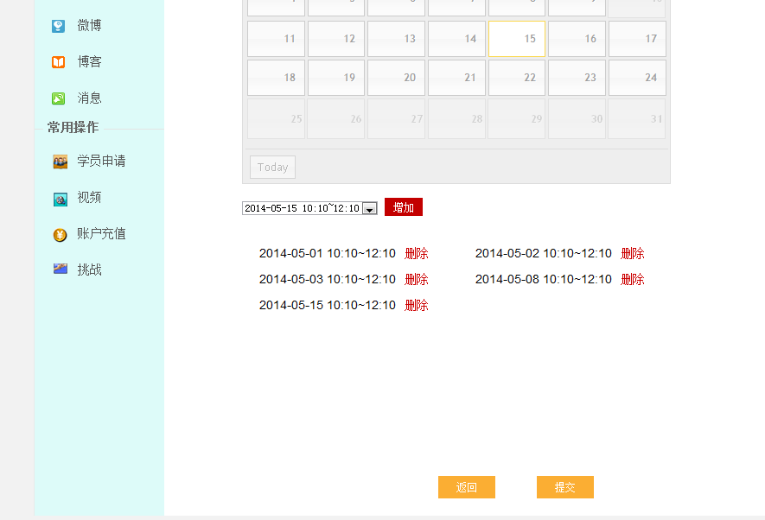

**（4）兼容性问题 ---- 返回按钮不可用。（IE8）**

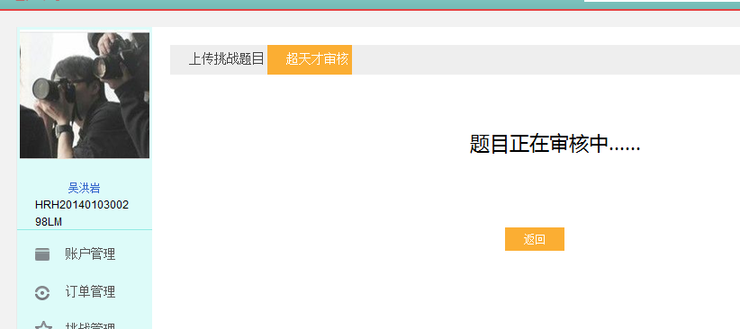

**举报**

**21. 样式错位，同时“返回”按钮不可用。（IE8）**

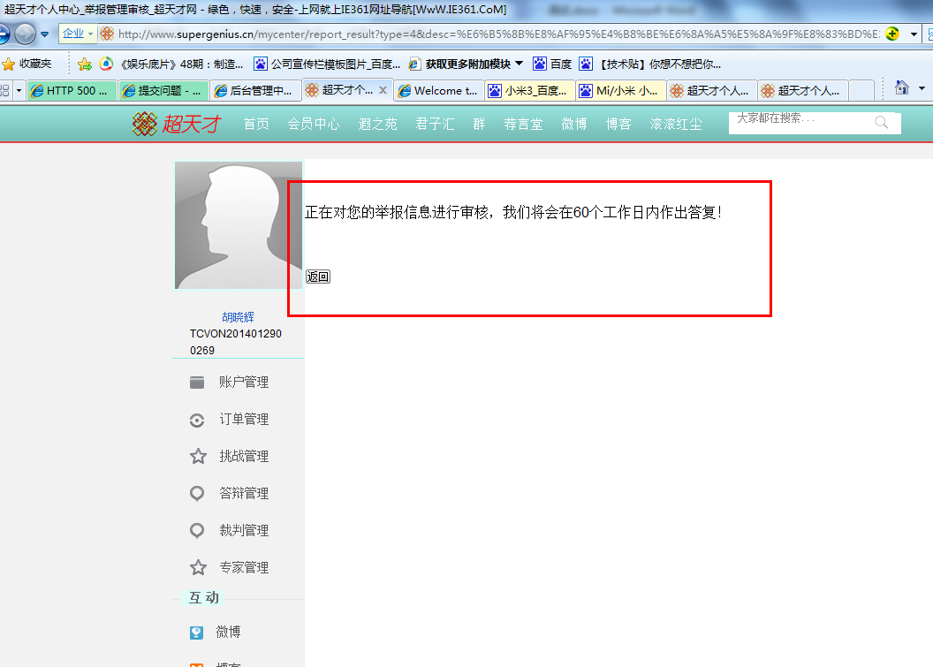

**22.没有达到资格的时候，提示文字内容。**

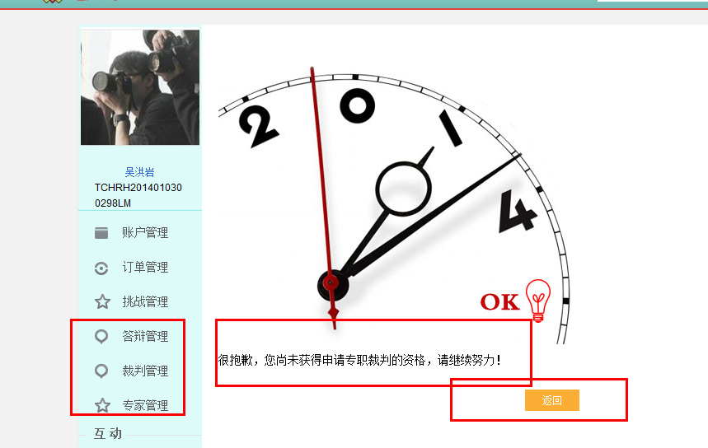

**? 23.** [**http://www.supergenius.cn/mycenter/recharge**](http://www.supergenius.cn/mycenter/recharge)**(填写充值金额需要修改一下字体颜色，显示的稍微淡雅写一些)**

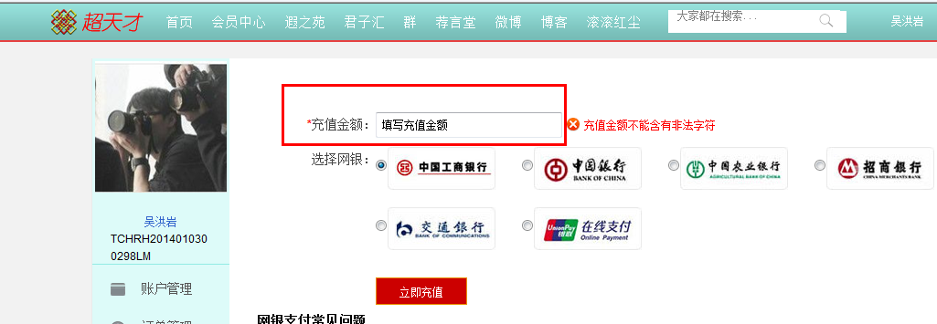

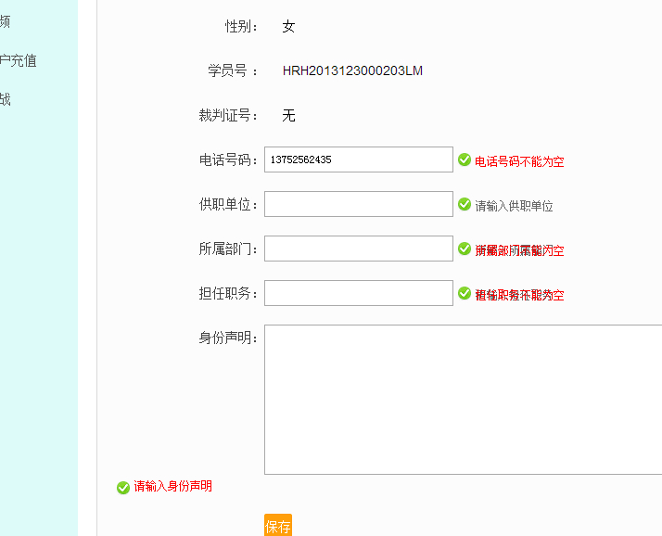

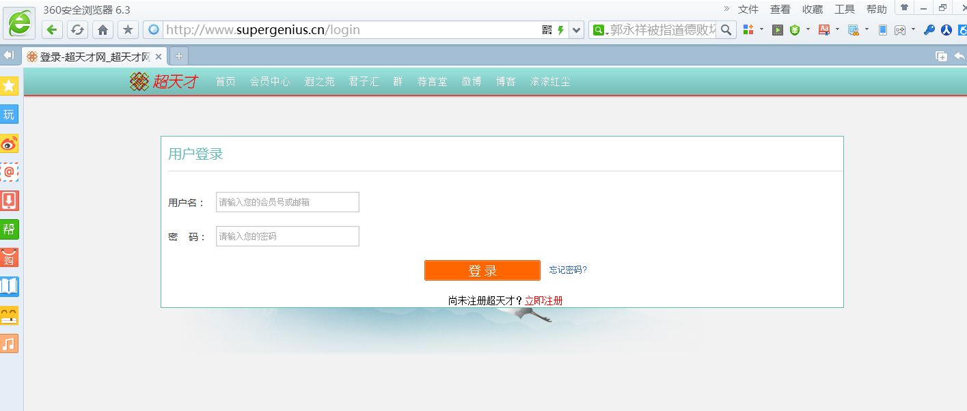

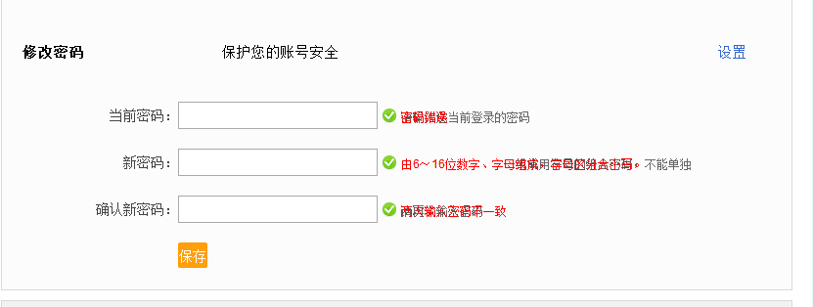

**20140415 （样式问题）**

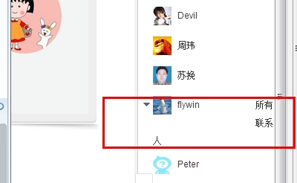

**（IE）**

